FO-M9-P3-01- V01
1.130.01.38.48

REUNIÓN DE EMPALME SUPERVISIÓN Y REQUERIMIENTO DE SERVICIOS DEPARTAMENTO ADMINISTRATIVO DE DESARROLLO INSTITUCIONAL

ACTA No. 1
FECHA: | Santiago de Cali, 28 de febrero de 2025
HORA DE INICIO: | 02:30 p.m.
HORA DE TERMINACIÓN: | 03:50 p.m.
LUGAR: | Edificio Palacio de San Francisco, 4to piso (Carrera 6 entre calles 9 y 10)

ASISTENTES:
- Oscar Armando Trujillo Trujillo – Director Departamento Administrativo de Desarrollo Institucional
- Felipe Fuentes Sanín – Subdirector Técnico Jurídico, Departamento Administrativo de Desarrollo Institucional
- Mario Andrés Hinestroza Carabalí – Subdirector Técnico de Apoyo a la Gestión, Departamento Administrativo de Desarrollo Institucional
- Diego Andrés Rivas Barrios – Subdirector de Gestión de Recursos físicos, Departamento Administrativo de Desarrollo Institucional.
- Sonia Patricia Angarita Abaunza – Representante Legal de Unión Temporal Valle NS 2025
ORDEN DEL DÍA:
- Verificación del Quórum.
- Desarrollo de la reunión.
- Compromisos.

DESARROLLO:
  - Verificación del Quórum:
Se realizó la verificación de asistencia de los funcionarios de la entidad y de la representante legal del contratista a la reunión de empalme de supervisión del contrato y requerimiento de servicios de vigilancia y seguridad privada en el Departamento del Valle del Cauca.
Por parte de la entidad:
Se constató la comparecencia a la reunión del director del Departamento Administrativo de Desarrollo Institucional, Subdirector Técnico Jurídico, Subdirector Técnico de Apoyo a la Gestión, y Subdirector de Gestión de Recursos físicos de la misma dependencia.
Por parte del contratista:
Se constató la comparecencia a la reunión por parte de Sonia Patricia Angarita Abaunza representante legal de Unión Temporal Valle NS 2025
  - Desarrollo de la reunión:
La reunión inicia con la apertura por parte del director del Departamento Administrativo de Desarrollo Institucional, el Dr. Oscar Armando Trujillo, quien da la bienvenida a los participantes y presenta la agenda del encuentro, destacando que la instalación de la reunión se enmarca en los deberes previstos por las normas de contratación pública concernientes al monitoreo, seguimiento y control de la ejecución del contrato de prestación de servicios número 1.130.17.13-13813 de fecha del 21 de diciembre de 2024, suscrito con la Unión Temporal Valle NS 2025 cuyo objeto es: “Prestar el servicio de vigilancia y seguridad privada, incluido el suministro de equipos, materiales y demás bienes necesarios para garantizar la protección de las personas, bienes muebles e inmuebles del departamento del valle del cauca.”.
El director del Departamento Administrativo de Desarrollo Institucional, el Dr. Oscar Armando Trujillo, brinda una introducción en la cual informa que, quien supervisará las obligaciones y actividades contractuales, entre las cuales de conformidad con el Artículo 83 de la Ley 1474 de 2011 se encuentra el seguimiento técnico, administrativo, financiero, contable y jurídico del contrato, en adelante será el Dr. Mario Andrés Hinestroza Carabalí, Subdirector Técnico de Apoyo a la Gestión, como el supervisor reemplazante.
El supervisor saliente, Dr. Diego Andrés Rivas Barrios, procede a exponer el estado actual del contrato, incluyendo los hitos alcanzados, informes de gestión y supervisión y aspectos críticos identificados. Se revisa la documentación relevante para garantizar que el supervisor entrante disponga de toda la información necesaria para asumir sus funciones sin contratiempos.
Por parte de la representante legal del contratista Unión Temporal Valle NS 2025, se indica el estado actual del cumplimiento del contrato y los aspectos relevantes de la prestación del servicio.
En esta fase, el supervisor saliente pone de presente la necesidad de ajustar el alcance de los servicios objeto del contrato, advirtiendo que este está determinado por los sitios donde se presta el servicio y las ternas de vigilancia instaladas en cada uno, de acuerdo con los estudios previos y el pliego de condiciones, que hacen parte integral del contrato, y que el interviniente presenta, a través de la proyección de unas diapositivas en las que se evidencia el siguiente cuadro:
LUGAR | CANTIDAD | CIUDAD | DIRECCIÓN
Sede oficina de Rentas en la Ciudad de Guadalajara de Buga | 1 terna | Guadalajara de Buga | Cra 12 # 5-02. Barrio José María Cabal
Sede Jardín Botánico Juan María Cespedes Tuluá | 2 terna | Tuluá | Jardín Botanico
Sede de la oficina Rentas en la ciudad de Tuluá | 2 ternas | Tuluá | Calle 28 # 25 – 50 Centro.
Parque Natural Regional El Vinculo- Buga | 2 terna | Tuluá | Parque Natural Regional El Vinculo
Museo Arqueológico Municipio de Calima El Darién | 2 ternas | Calima el Darién | Calle 10 # 12 – 50 Barrio San Vicente
Sede Gubernamental casa del Valle del Cauca | 2 terna | Bogotá | Diagonal 34 # 5 – 50
Lote que sirve de bodega de Bienes muebles inservibles del Departamento del Valle del Cauca | 3 ternas | Vijes | Kilómetro 26 vía panamericana
Sede de la Gerencia del Norte del Valle en Cartago | 2 ternas | Cartago | Carrera 6 Calle 11 Esquina
Instituto para la Investigación y Preservación del Patrimonio Natural y Cultural del Valle del Cauca (INCIVA) | 2 ternas | Santiago de Cali | Avenida Roosevelt # 24 – 80
Edificio donde funciona el Sistema Integrado de Salud Aníbal Patino, | 2 ternas | Santiago de Cali | Carrera 76 # 4-30
Instalaciones de la antigua Licorera del Valle | 7 ternas | Santiago de Cali | Carrera 1 con 25
Asamblea Departamental del Valle del Cauca | 6 ternas | Santiago de Cali | Calle 9 con carrera 8
Sede del recaudo de Rentas Roldanillo | 1 terna | Roldanillo | Roldanillo
Hacienda el paraíso | 3 ternas | El Cerrito | El Cerrito
Edificio San Francisco donde funciona la Administración Central Departamental | 24 ternas | Santiago de Cali | Cra 6 entre calles 9 y 10
Oficina de rentas en la ciudad de Palmira | 2 ternas | Palmira | Calle 30 #28 -74
Antigua inspección de policía la torre | 3 ternas | Palmira | Palmira
Sede Oficina de Rentas Archivo Distrito de Santiago de Cali – San Nicolás | 1 terna | Distrito de Santiago de Cali | Carrera 6 con Calle 20-35
Gerencia del Valle ubicada en el Municipio de Tuluá. | 1 terna | Tuluá | Calle 28 # 25 – 50
Gerencia del Valle ubicada en el Municipio de Buga | 1 terna | Guadalajara de Buga | Calle 5 #12-2
Gerencia del Valle ubicada en el Municipio de Roldanillo. | 1 terna | Roldanillo | Roldanillo
Gerencia del Valle ubicada en el Municipio de Cartago. | 1 terna | Cartago | Carrera 6 Calle 11
Bodega flora industria | 1 terna | Santiago de Cali | Carrera 9 # 52N-130 Bodega No. 3
Oficina de rentas de Buenaventura | 2 terna | Buenaventura | Calle 2 con carrera 3

En la misma intervención, el supervisor saliente manifiesta que, atendiendo a la necesidad de vigilancia y seguridad privada identificada en algunas sedes de la Gobernación del Valle del Cauca, por cuenta de recientes acontecimientos en materia de orden público, se requiere la instalación de ternas adicionales que refuercen la custodia y protección de los funcionarios, usuarios, instalaciones y bienes que se encuentran en cada una de ellas. De forma subsecuente, especifica el requerimiento, a través de la proyección de unas diapositivas en las que se presenta el siguiente cuadro:
LUGAR | CANTIDAD | CIUDAD
Sede oficina de Rentas en la Ciudad de Guadalajara de Buga | 1 terna adicional | Guadalajara de Buga
Sede Oficina de rentas de Buenaventura | 2 ternas adicionales | Buenaventura
Edificio San Francisco donde funciona la Administración Central Departamental | 1 terna adicional | Santiago de Cali
Sede oficina de rentas de Jamundí | 1 terna adicional | Jamundí

El supervisor saliente explica que, tal como se indica en los estudios previos y en el pliego de condiciones, una (1) terna está compuesta por tres (3) vigilantes y el servicio de vigilancia se presta veinticuatro (24) horas al día.
Seguidamente se discuten las implicaciones presupuestarias y técnicas, siempre enmarcadas en el cumplimiento de los pliegos de condiciones y la normatividad aplicable a la contratación estatal, por lo que se procede a subrayar que los servicios adicionales serán pagados con cargo al certificado de disponibilidad presupuestal número 6400001104, que respalda la prestación de servicios de vigilancia y seguridad privada en la vigencia 2025, en virtud del contrato número 1.130.17.13-13813 de fecha del 21 de diciembre de 2024, de conformidad con la oferta económica presentada por el contratista.
En este punto se destaca que de acuerdo con las estipulaciones contractuales acordadas entre las partes, la ejecución del contrato se encuentra supeditada al plazo o al agotamiento del presupuesto disponible, por lo que resulta factible efectuar ajustes del personal requerido y demás aspectos técnicos de la prestación del servicio, en atención a la necesidad de la entidad.
Lo anterior es ilustrado a través de la proyección de unas diapositivas en las que se presenta el siguiente gráfico:
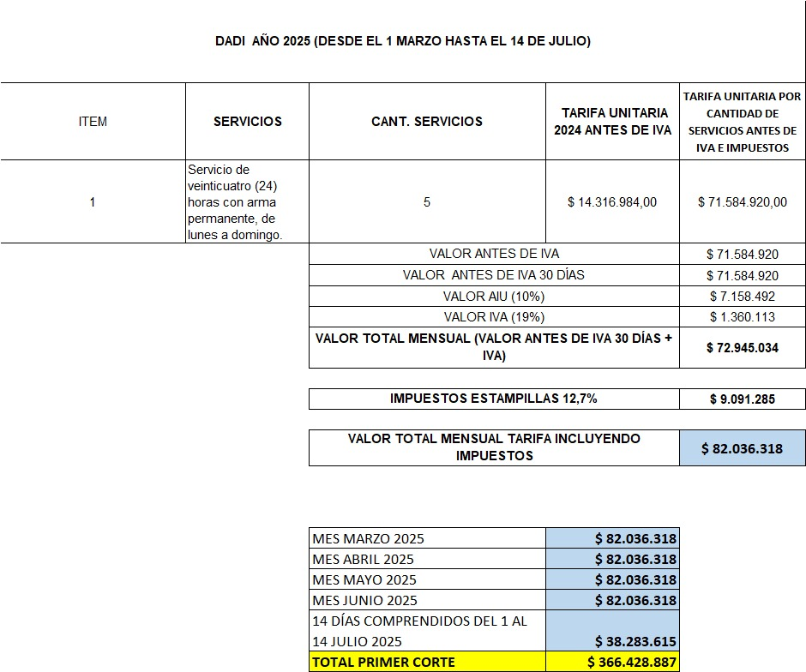
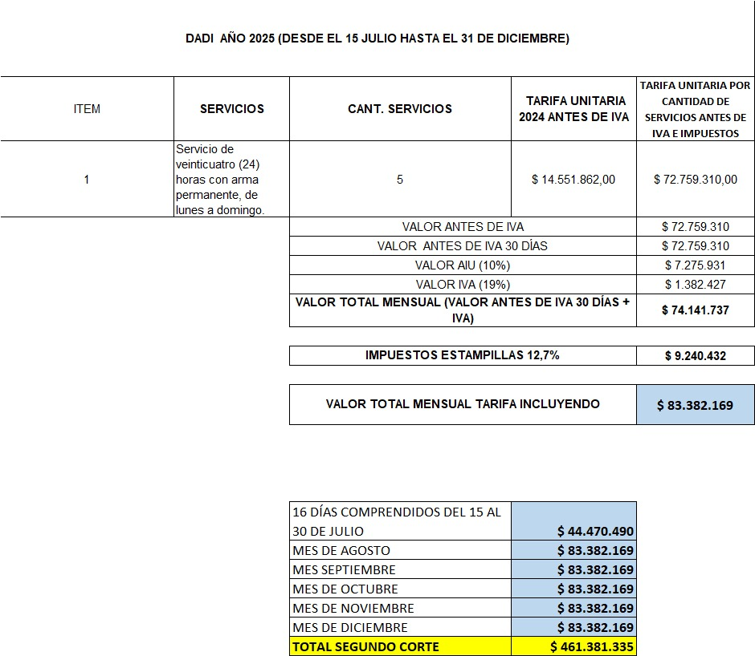
El supervisor reemplazante y demás miembros participan activamente en esta etapa, formulando preguntas y aportando observaciones sobre los puntos presentados. Se aclaran dudas sobre las expectativas de desempeño y la integración de los servicios adicionales, asegurando que todos los aspectos contractuales sean comprendidos y acordados.
Finalmente, se dio por terminada la reunión estipulándose los siguientes:
  - Compromisos:
Actividad | Responsable (s) | Fecha de entrega
Empalme, traslado de funciones de supervisión y cambio de supervisión del contrato en la plataforma electrónica de contratación pública Secop II. | Diego Andrés Rivas Barrios, C.C. 15.815.206 | 09 de marzo de 2025
 | Mario Andrés Hinestroza Carabalí, C.C. 1.144.067.288 | 09 de marzo de 2025
Instalar cinco (5) ternas adicionales de servicio veinticuatro (24) horas de vigilancia y seguridad privada en las siguientes sedes de la Gobernación del Valle del Cauca:  - Sede oficina de Rentas en la Ciudad de Guadalajara de Buga: una (1) terna adicional.  - Sede Oficina de rentas de Buenaventura: dos (2) ternas adicionales.  - Edificio San Francisco donde funciona la Administración Central Departamental: una (1) terna adicional  - Sede oficina de rentas de Jamundí: una (1) terna adicional. | Contratista UNIÓN TEMPORAL VALLE NS 2025, representado legalmente por Sonia Patricia Angarita Abaunza, C.C. 63.368.762 | 01 de marzo de 2025

Firma Responsable(s):

DIEGO ANDRÉS RIVAS BARRIOS
C.C. 15.815.206
Subdirector de Gestión de Recursos físicos

MARIO ANDRÉS HINESTROZA CARABALÍ
C.C. 1.144.067.288
Subdirector Técnico de Apoyo a la Gestión

SONIA PATRICIA ANGARITA ABAUNZA
C.C. 63.368.762
Representante Legal de Unión Temporal Valle NS 2025

Anexos: Registro de asistencia
Transcribió: –Lizette Ramírez Martínez,- Abogada Contratista.
Revisó: Felipe Fuentes Sanín – Subdirector Técnico Jurídico
Archívese en: Actas de reunión de oficina.

